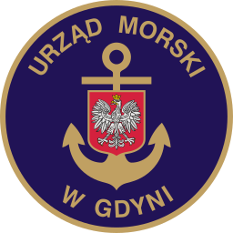www.umgdy.gov.pl

**URZĄD MORSKI W GDYNI**

Gdynia, dnia 11.04.2025r.

Ministerstwo Infrastruktury

Warszawa

Dyrektor Urzędu Morskiego w Gdyni, wywiązując się z obowiązku przekazywania do publicznej wiadomości wykazu dotyczącego umorzeń, uprzejmie informuje, iż w I kwartale 2025 r. nie dokonano umorzeń niepodatkowych należności budżetu państwa.